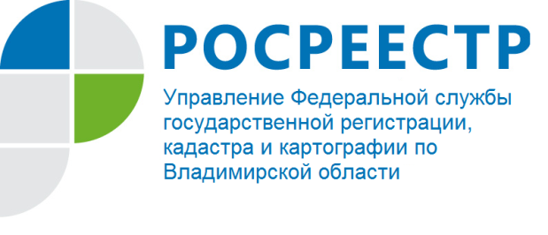
ПРЕСС-РЕЛИЗ

Предоставление сведений о координатах геодезических пунктов в
местной системе координат Владимирской области МСК-33 из Федерального фонда пространственных данных

Управление Росреестра по Владимирской области информирует: требованиями к подготовке межевого плана, утвержденными приказом Минэкономразвития России от 08.12.2015 № 921, определена необходимость внесения сведений об использованной геодезической основе, информации о наименованиях и реквизитах документа о предоставлении этих сведений при подготовке межевого плана и технического плана.
Статьей 10 Федерального закона от 30.12.2015 № 431-ФЗ «О геодезии, картографии и пространственных данных …» установлено, что пространственные данные и материалы, полученные в результате выполнения геодезических и картографических работ, включаются в фонды пространственных данных.
В случае отсутствия в субъекте Российской Федерации фонда пространственных данных, пространственные данные и материалы, полученные в результате выполнения геодезических и картографических работ, организованных органами государственной власти субъектов Российской Федерации или подведомственными данным органам государственными учреждениями, подлежат передаче в федеральный фонд пространственных данных.
В связи с тем, что на территории Владимирской области не создан фонд пространственных данных субъекта, по поручению Росрестра Управлением Росреестра по Владимирской области осуществлена передача сведений о координатах геодезических пунктов в местной системе координат Владимирской области (МСК-33) в Федеральный фонд пространственных данных. Полномочиями по ведению указанного фонда наделено ФГБУ «Центр геодезии, картографии и инфраструктуры пространственных данных» (г. Москва). ФГБУ «Центр геодезии, картографии и ИПД» приступил к работе по предоставлению заявителям из Федерального фонда пространственных данных сведений о координатах пунктов ГГС в местной системе координат субъекта.
Порядок получения пространственных данных и материалов, содержащихся в государственных фондах пространственных данных определен постановлением Правительства РФ от 04.03.2017 № 262 «Об утверждении Правил предоставления пространственных данных и материалов, содержащихся в государственных фондах пространственных данных, в том числе правил подачи заявления о предоставлении указанных пространственных данных и материалов, включая форму такого заявления и состав прилагаемых к нему документов».
Порядок определения размера платы за предоставление материалов фонда установлен постановлением Правительства РФ от 15.03.2017 № 299 «Об утверждении Правил определения размера платы за предоставление пространственных данных и материалов, содержащихся в государственных фондах пространственных данных, и признании утратившими силу некоторых актов Правительства Российской Федерации».
Выписки из каталогов координат пунктов ГГС в государственных системах координат, из сводных нивелирных каталогов в государственной системе высот в количестве более девяти пунктов, предоставляются при наличии документа, подтверждающего право заявителя на получение материалов, доступ к которым ограничен законодательством Российской Федерации.
В связи с изложенным, Управлением Росреестра по Владимирской области прекращено предоставление государственной услуги «Ведение государственного фонда данных, полученных в результате проведения землеустройства» в части выдачи сведений о координатах геодезических пунктов в местной системе координат Владимирской области МСК-33.

Ольга Борисовна Строгова, начальник отдела геодезии
и картографии Управления Росреестра
по Владимирской области

